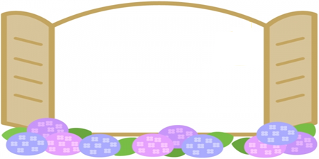

**ラヴィ通信**

**２０１８．６**



梅雨時は、じめじめ蒸し暑い日があるかと思うと、ひんやりと肌寒い日もあります。また、梅雨の晴れ間には、真夏のような日差しが照りつけて、気温が上昇することもあります。天気や気温の変化に対応しきれず、体調を崩しやすく季節です。睡眠・食事をしっかりとって、元気に梅雨を乗り切りましょう。

また、６月は、それほど気温は高くないのですが、雨が多く湿度が高いこと、身体が暑さに慣れていないことなどから、熱中症が発生する危険があります。湿度が７０％を超えている時、激しい運動をする時には、特に注意をしてください。

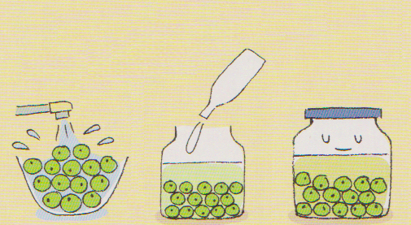

１～３か月

しっかり

ねかせる

ホワイトリカーでつける

素材を

よく洗う

**健康酒の作り方**

自分のための健康酒を作って

おいしく元気になりましょう

**健康酒のいろいろ**

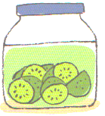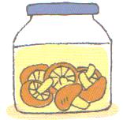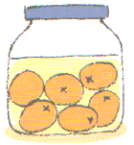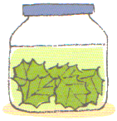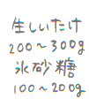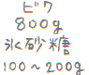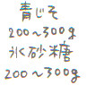

**父の日**は、母の日と同様、アメリカから伝わってきました。１９１０（明治４３）年、アメリカ・ワシントン州のジョン・ブルース・ドット夫人が、母の日の活動がある事を知り『母の日のように、“父に対して日ごろの苦労と慈愛にこたえ感謝を捧げる日を作ろう！』と牧師協会へ嘆願したことがきっかけで始まりました。

日本では、父の日が広まり始めたのは、１９５０年頃からなのですが、初めは全く認知度はなく、父の日として知れ渡ったのは　１９８０年代にデパートなどが、販売戦略の一つとして父の日をイベント化した事により広まったきっかけと言われています。



**ご注意ください！！子どもに「カフェイン」**

　日差しが強まり、汗ばむ季節になりました。脱水症状を起こしやすい子どもには、こまめな水分補給が欠かせません。

飲み物を選ぶ際にカフェインにも目を向けていらっしゃいますか？カフェインは取り過ぎると**「睡眠を妨げるだけでなく、脳の発育にも影響する」**と言われています。飲み物に含まれる量と実際に摂取している量をまずは把握することが大切です。子どもが大量に摂取すると、頭痛、疲労感といった離脱症状が生じるリスクが高まります。脳を刺激し、眠気防止などには有用ですが、子どもの脳の発育を邪魔する可能性があるようです。特に知性や理性をつかさどる前頭前野に影響を与える可能性があるので、コーヒー、紅茶だけでなく緑茶やココア、コーラ飲料などにもカフェインが含まれていますので、３歳までは摂取を控えましょう。

子どもの水分補給には、健康によいとされる素材を組み合わせたカフェインゼロのブレンド茶や麦茶が、汗とともに排出されるミネラルも補給できます。

世界保健機関（ＷＨＯ）が２００１（平成１３）年に  
「紅茶、ココア、コーラ飲料は、ほぼ同程度のカフェインを含み、コーヒーにはこれらの約２倍のカフェインが含まれている。このため、カフェインの胎児への影響についてはまだ確定していないが、妊婦はコーヒーの摂取量を一日３～４杯までにすべき」と公表しています。

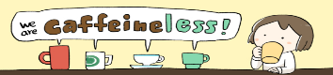

**暑さ前の長雨シーズン、到来！！**

湿気対策もぬかりなく

**エアコンや除湿器、扇風機や換気扇を使って、**

**室内の空気を動かしましょう。こもりやすい**

**押入れやクローゼットなどは、扉を開けて**

**扇風機の風邪をあてるだけでも効果的です。**

食べ物にも注意しましょう

**食中毒のシーズン到来です。調理器具やキッチンは常に清潔にしましょう。冷蔵庫も、食材を入れすぎると冷蔵効果が落ちてしまいます。殺菌効果の**

**高いお酢も、ぜひ活用してみましょう。**

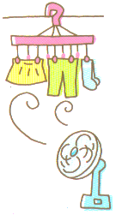

ゆっくりな動作で鍛える安全筋トレスロ～トレ～ニング

雨の日、運動不足になりがちです。スロートレーニングは、ゆっくりとした動きで行う筋トレで、脚や関節の負担が小さく、動きを止めずに繰り返し行う事で、筋肉を鍛える運動方法です。ゆっくりとした動きの運動といえば、太極拳やヨガをイメージしますが、これらは有酸素運動の部類になり、　スロートレーニングは無酸素運動の部類になります。

１　安定した姿勢で行う

２　ゆっくり動く

３　動きを止めない

４　伸ばし切らない

５　呼吸が大事。息を吐きながら動く。

６　毎日やらない

スロトレの**６**のポイント

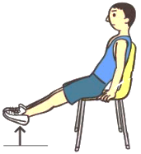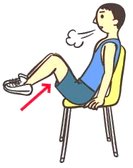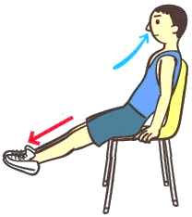

背もたれのある椅子の前の方に座り、お尻の少し後ろぐらいの座面を握って、両足を床から離し1秒止めてからスタート。

深く息を吐きながら、３～５秒かけて太ももを胸のほうにゆっくり引き寄せる

息を吸いながら、①の姿勢に３～５秒かけてゆっくり戻す。

**➀→③を１セットとし５～10回行う。**

＊途中で足を床につけて休ませたり、深く腰掛けたりすると

効果がなくなるので、注意してください。

**ニー･トゥー･チェスト**

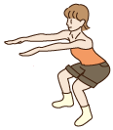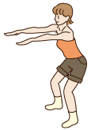

両足を肩幅に広げて立ち、両手を前にまっすぐ伸ばす。中腰になり両足のつま先を外側にそれぞれ３０度開く。

息を吸いながら、椅子に腰かけるイメージでお尻をやや後ろに引きながら、ゆっくりと３～５秒かけて腰を下ろす。背中が丸くならないよう注意する。

注意する

息を吐きながら、ゆっくり３～５秒かけて膝を完全に伸ばし切らないよう、立ち上がる。



**スクワット**

**②③の動作を８回**

**３セット行う。**

＊膝はつま先と同じ方向をむき、膝がつま先より前に出ないようにしましょう。

＊中途半端でなく、ゆっくりと着実に行うことが必要です。